Tectonique I

Partie I : Les structure continentales
Chapitre 1 : Les boucliers et les plateformes

Plate-forme et bouclier
- Une plate-forme est une région continentale constituée d'une couverture sédimentaire (strates relativement plates ou légèrement inclinées) et d'un socle très ancien de roches métamorphiques ou ignées.
Dans certaines régions de la plate-forme, les séries sédimentaires peuvent atteindre 10 à 15 km d’épaisseur et caractérise une mer qui n’a jamais été profonde (se sont des zones de subsidences). Exemple : plate-forme Saharienne en Algérie (voir figure 01)
En appel subsidence un phénomène qui localement provoque l’enfoncement de la croute, cet enfoncement est compensé en surface par l’apport de puissance dépôts détritique
- Un bouclier est une région stable du socle ancien composée de roches d'origine magmatique et métamorphique datant du Précambrien (entre 570 millions et plusieurs milliards d'années). Ce sont de grandes régions généralement plates, nivelées par l'érosion, et avec une faible activité sismique.
Les boucliers ne présentent aucune couverture sédimentaire, dans le cas contraire ils sont désignés par le terme de plate-forme (fig. 1).
Les boucliers constituent la majeure partie de la surface des continents.
Ils se répartissent en deux grands ensembles situés aux hautes et basses latitudes.
Celui des hautes latitudes comprend les boucliers fenno-scandien, russo-sibérien, canadien et de l'Antarctique.
Aux latitudes tropicales et subtropicales on rencontre ceux de l'Afrique (en Algérie, en rencontre le bouclier Targui au Hoggar et le bouclier reguibat au Eglab), de Madagascar, de l'Arabie, du Dekkan, de l'Australie, de l'Amérique du Sud. Ce dernier ensemble, le plus étendu, représente des éléments hérités d'un très vaste continent qui a subsisté jusqu'à la fin de l'ère primaire, le continent dit de Gondwana, nom tiré d'une région du Dekkan habitée par les Gonds.
Figure 1 : Les bouclier Tergui et Reguibat et la plateforme saharienne en Algérie
Les principaux boucliers (Figure 02)
• Bouclier amazonien
• Bouclier de l'Angara
• Bouclier antarctique
• Bouclier arabe
• Bouclier australien
• Bouclier canadien
• Bouclier éthiopien
• Bouclier scandinave
• Bouclier ukrainien

Bouclier canadien
Le bouclier canadien est un grand secteur géographique situé au Canada oriental et central, composé de roche nue, datant du Précambrien (entre il y a 4,5 milliards et 540 millions d'années).
Il couvre le Québec à plus de 90 %. Il s'appelle également le bouclier précambrien, bouclier laurentien (ou laurentide), ou encore le plateau laurentien.
Le Bouclier forme approximativement un U, ayant les pointes dans l'Arctique. Il se
prolonge au sud dans plusieurs régions des États-Unis : le nord de l'État de New York
(Adirondacks), du Michigan, du Wisconsin et du Minnesota.
Au total le bouclier canadien couvre une superficie d'approximativement 4,8 millions de
kilomètres carrés.
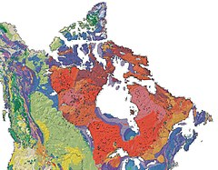

Figure 3. The Canadian shield

Bouclier scandinave
Le bouclier scandinave, bouclier baltique ou bouclier fennoscandien est une formation géologique majoritairement granitique couvrant la Fennoscandie, les pays baltes et le nord-ouest de la Russie. Il est issu du paléocontinent Baltica. Ce bouclier est caractérisé par une bordure ouest relevée au niveau des Alpes scandinaves et par une large dépression centrale occupée par la mer Baltique et son bassin versant résultant de l'enfoncement de la croûte terrestre sous le poids de la calotte glaciaire présente sur la totalité du bouclier lors de la glaciation de Würm. Le bouclier scandinave est une des régions du globe les plus soumises au rebond isostatique qui entraîne un gain d'altitude de l'ensemble des terrains du bouclier et notamment les fonds et les côtes de la mer Baltique.

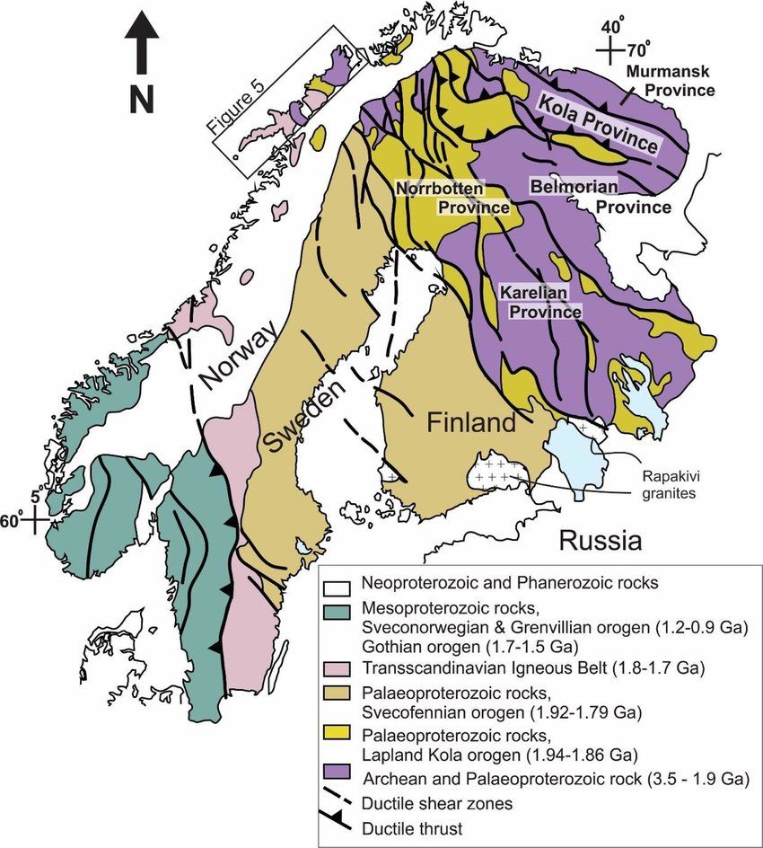

Figure 4. Geological overview map of the Fennoscandian shield in Scandinavia.

Bouclier ukrainien
D'un point de vue géographique, le bouclier ukrainien est la région de la gigantesque plaine
d'Europe orientale où les étages du Précambrien affleurent ; il occupe à peu près la moitié du
territoire de l'Ukraine. Le paysage du bouclier ukrainien apparaît comme une succession de vallons ou de collines, qui prend naissance à 100-200 km au nord de la Mer Noire et s'étend sur une distance d'environ 700 km jusqu'à la frontière polonaise. Le plateau de Podolie, appartenant à la même formation, présente un relief plus marqué.
En géologie, on appelle « bouclier ukrainien » un massif précambrien affleurant au centre et à
l'ouest de l'Ukraine. Ce massif très stable au point de vue de la tectonique des plaques se rattachait naguère au paléo-continent fenno-sarmatique, qui est entré en collision avec Laurasia au Silurien (il y a plus de 440 Millions d'années). Ces formations très anciennes constituent un bouclier où les roches cristallines dominent, et qui se démarque du Plateau central de Russie, voisin à l’est et formé, de sédiments récents. Le bouclier ukrainien est le vestige le plus oriental de l’orogenèse hercynienne. Les plateaux voisins de Russie et de Scandinavie se rattachent, eux, à l’orogenèse calédonienne qui est postérieure.
The Arabian-Nubian Shield (ANS)
The Arabian-Nubian Shield is an exposure of Precambrian crystalline rocks on the flanks of the Red Sea (fig. 5). The crystalline rocks are mostly Neoproterozoic in age. Geographically and from north to south – the ANS includes parts of Palestine, Jordan, Egypt, Saudi Arabia, Sudan, Eritrea, Ethiopia, Yemen, and Somalia.
The ANS in the north is exposed as part of the Sahara Desert and Arabian Desert, and in the south in the Ethiopian Highlands, Asir province of Arabia and Yemen Highlands.
The ANS was the site of some of man's earliest geologic exploration and exploitation, principally by the ancient Egyptians to extract gold from the rocks of Egypt and NE Sudan.
This was the most easily worked of all metals and does not tarnish.
All of the gold deposits in Egypt and northern Sudan were found and exploited by Egyptians.
The earliest preserved geologic map was made in 1150 BCE to show the location of gold deposits in Eastern Egypt; it is known as the Turin papyrus. New gold discoveries have been found in Sudan, Eritrea, and Saudi Arabia.
Pharonic Egyptians also quarried granite near Aswan and floated this down the Nile to be used as facing for the pyramids. The Greek name for Aswan, Syene; is the type locality for the igneous rock syenite. The Romans followed this tradition and had many quarries especially in the northern part of the Eastern Desert of Egypt where porphyry and granite were mined and shaped for shipment.
Precious and industrial metals, including gold, silver, copper, zinc, tin, and lead, have been mined in Saudi Arabia for at least 5,000 years.
The most productive mine in Saudi Arabia, Mahd adh Dhahab ("Cradle of Gold"), has been periodically exploited for its mineral wealth for hundreds or even thousands of years and is reputed to be the original source of King Solomon's legendary gold. Today, mining at Mahd adh Dhahab is conducted by the Saudi Arabian Mining Company, Ma'aden. Deposits of iron, tungsten, mineral sands, copper and phosphates have been found in many locations. Mining in the Eastern Desert of Egypt and Sudan is limited due to a shortage of water and infrastructure.
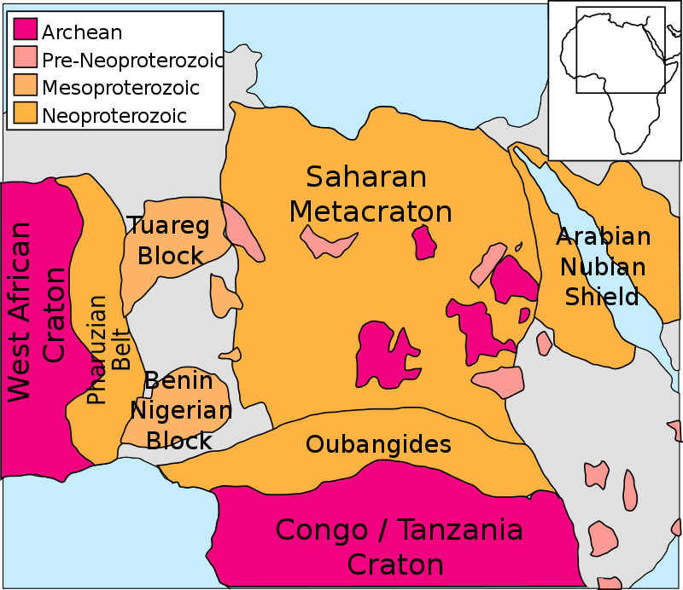
Figure 5. Extent of the Arabian-Nubian Shield. To the west it borders the Saharan Metacraton. Colors indicate the age of the rocks (Archean, Pre-Neoproterozoic, Mesoproterozoic, Neoproterozoic).
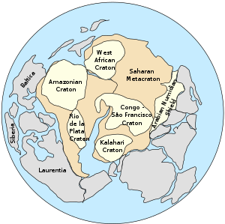
The Arabian-Nubian Shield in the supercontinent Pannotia c. 570 million years ago, before the opening of the Red Sea.

Development of the Arabian-Nubian Shield

The Arabian-Nubian Shield (ANS) is the northern half of a great collision zone called the East African Orogeny.

This collision zone formed near the end of Neoproterozoic time when East and West Gondwana collided to form the supercontinent Gondwana.

The East African orogeny extends southward to the Mozambique Belt, and is a subset of the overall Pan-African orogeny. The assembly of Gondwana coincided with the breakup of Rodinia, closure of the Mozambique Ocean, and growth of the shield at 870 million years ago (Ma). This shield growth extended for the next 300 million years, and included island arc convergence and terrane suturing at 780 Ma, with final assembly by 550 Ma. At this time, the East African Orogen became a passive margin and the southern shore of the Paleo-Tethys Ocean.
A number of features have been ascribed to late stage extensional tectonics including a widespread northeast trending dyke swarm, northeast–southwest trending normal faults and northwest–southeast trending sedimentary basins filled with post-orogenic molasse deposits
Crustal weaknesses before 500 Ma influenced continental rifting, as the Arabian peninsula moved away from Africa, and the formation of the Red Sea Basin at the start of the Oligocene. By then, some of the Paleozoic and Mesozoic rocks had been eroded, if ever deposited. In fact, the 1,200 km (750 mi) wide ANS orogenic belt, has a present-day layered crustal structure, with a uniform Moho depth of 35–45 km (22–28 mi). Post-rift deposition of evaporites occurred until the Pliocene, when a marine environment took over.

